|  |  |  |  |
| --- | --- | --- | --- |
| Privatadresse **SEMINARANMELDUNG**  Hiermit melde ich mich verbindlich an zur Seminarreihe:  **Ankommen als pädagogische Fachkraft im Bereich der Kindertagesbetreuung/ Ganztag**  Zeitraum: 16.05.2025 – 21.11.2025 Seminar-Nr.: 2025-05-11-SR | | | |
| Name, Vorname |  | | |
| Anschrift |  | | |
| Telefon mobil |  |  |  |
| E-Mail-Adresse |  | | |
|  | | | |
| Dienstadresse (falls zutreffend) | | | |
| Name der Einrichtung |  | | |
| Anschrift |  | | |
| Telefon |  | E-Mail Adresse |  |
| Tätigkeit/Funktion |  | | |
| *Unterstützungsbedarf auf Grund von Einschränkungen* |  | | |
| *Bemerkungen* |  | | |
|  |  | | |

Wir verarbeiten Ihre personenbezogenen Daten zur Durchführung der o. g. Veranstaltung. Weitere Informationen finden Sie in unseren Datenschutzhinweisen unter **www.ibs-thueringen.de**.

Mit meiner Unterschrift melde ich mich verbindlich für die oben genannte Veranstaltung an.

|  |  |  |
| --- | --- | --- |
|  |  |  |
| Datum |  | Unterschrift |

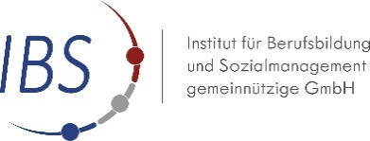

**Kursorganisation:**  Institut für Berufsbildung und Sozialmanagement gGmbH

Wallstraße 18 I 99084 Erfurt

Tel. 0361 511500231 I [paedagogik@ibs-thueringen.de](mailto:paedagogik@ibs-thueringen.de)

*Ansprechpartnerinnen:*

Anne Friedemann, Elisabeth Nickel, Sarah Dietrich, Annemarie Zeuner